**期中检测卷**

一、填空。(8题1分，其余每空0.5分，共14分)



1． 的分数单位是(　　)，它含有(　　)个这样的分数单位，再增加(　　)个这样的分数单位等于2。

2．两个质数，它们的和是20，积是91，这两个数分别是(　　)和(　　)。

3．在(　　)里填上合适的单位。

一盒牛奶大约有250(　　)。

一个书包的容积大约是40(　　)。

一盒水彩笔的体积大约是40(　　)。

一个微波炉的体积大约是46(　　)。

4．3＝＝＝＝

6÷8＝（　）4＝（　）24＝(　　)(填小数)



5．把 的分母加上7，分子应该加上(　　)，才能使这个分数的大小不变。

6．一个长方体纸盒长5 cm，宽4 cm，高3 cm，这个纸盒的容积是(　　)cm3，长方体纸盒的棱长之和是(　　)cm。(纸的厚度忽略不计)

7．10以内的非零自然数中，(　　)是偶数但不是合数；(　　)是奇数但不是质数，(　　)既是奇数又是合数。

8．把 ，3， ， ， 按从小到大的顺序排列起来是(　　)。



9．数*a*和数*b*只有公因数1，它们的最大公因数是(　　)，最小公倍数是(　　)。

10．在 中，当*a*＝(　　)时，这个分数的值是0；当*a*＝(　　)时，这个分数是最小的假分数。



二、判断。(每题1分，共8分)

1．*a*＝*bc*(*a*，*b*，*c*均为非零自然数)，那么，*a*是*b*和*c*的倍数。(　　)

2．6既是因数，又是倍数。 (　　)

3．一个正方体的棱长是4 dm，它的棱长的和是48 cm。 (　　)

4．两个奇数的和一定能被2整除。 (　　)

5．长方体的6个面都是长方形。 (　　)

6．两个数的最小公倍数一定是它们的最大公因数的倍数。 (　　)

7．最简分数的分子和分母都是质数。 (　　)

8．小明今天洗澡用去了500 mL的水。 (　　)

三、选择。(每题1分，共6分)

1．如图是由8个小正方体搭成的几何体从上面看到的图形，小正方形中的数字表示该位置上的小正方体的个数，则这个几何体从左面看到的是(　　)。

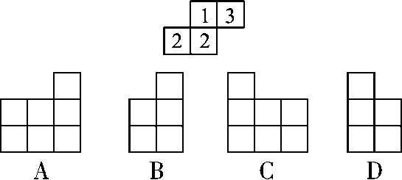

2. 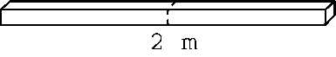 如左图，一根长2 m的长方体木料沿虚线锯成两段后，表面积增加100 cm2，它的体积是(　　)。

A．200 cm3 B．10000 cm3

C．2 dm3 D．1 m3

3．从323中至少减去(　　)才能被3整除。

A．4 B．3 C．2 D．1

4．把5 kg糖放入20 kg水中，糖的质量占糖水的(　　)。



A． B． C． D．



5．长方体的长缩小到原来的 ，宽扩大到原来的3倍，要使体积扩大到原来的3倍，那么高(　　)。

A．扩大到原来的3倍 　B．不变



C．缩小到原来的 　 D．以上都不正确

6．下面的图形中，(　　)是正方体的表面展开图。

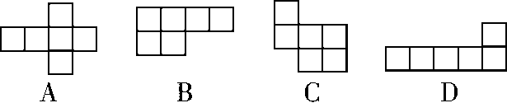

四、按要求做题。(3题5分，其余每题6分，共23分)

1．在 中填上一个数字，使它们同时是2，3，5的倍数。

4 和2 0

2．求下面每组数的最大公因数和最小公倍数。

24和16　　32和64　　35和28

3．把下面的分数化成小数，除不尽的保留两位小数。



4．将下面各组分数先约成最简分数后再通分。



五、实践应用。(每题2分，共4分)

1. 下图是从正面、上面和左面观察(　　)图得到的图形。

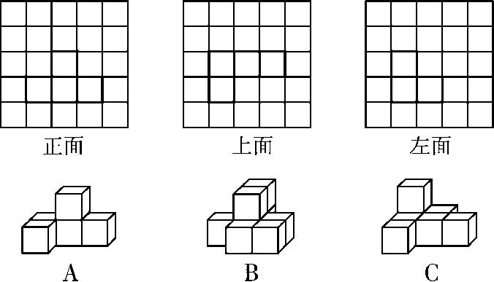

2．小明从一个长方体纸盒上撕下两个相邻的面(展开后如图)。求纸盒的表面积。

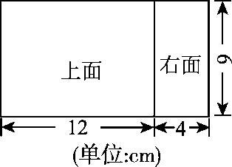

六、计算下面立体图形的表面积和体积。(1题4分，2题3分，共7分)

1．　　　　　　　　　　　　　　　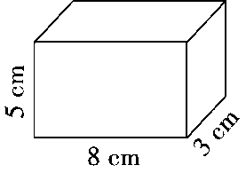

２．　　　　　　　　　　　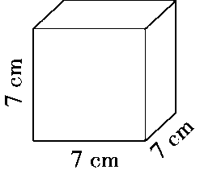

七、 解决问题。(8，9题每题5分，其余每题4分，共38分)

1．两位师傅做同样的零件。王师傅8分钟做了3个，李师傅12分钟做了5个。他俩平均做一个零件各用多长时间？谁做得快一些？

2．把32支铅笔和40 块橡皮全部平均分给同样数量的小朋友，最多能分给几个小朋友？每人将分得几支铅笔和几块橡皮？

3．五年级部分学生参加植树活动，如果分成3人一组，4人一组，6人一组，都少1人。五年级最少有多少人参加了植树活动？

4．用12个棱长为1 cm的正方体拼成一个长方体，共有几种拼法？如果用纸把这几种长方体都包装起来，求出使用包装纸最少的那种长方体所使用的包装纸的面积。(不考虑损耗及接缝)

5．看图求苹果的体积。

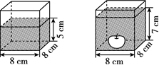

6．用三个长5 cm、宽 4 cm、高1 cm的长方体，拼成一个表面积最大的长方体，这个长方体的表面积是多少平方厘米？

7．养路工人要把19.2 m3的沙子铺在一条长40 m，宽4 m的路上，沙子的厚度是多少厘米？

8．有一批砖，每块砖长45 cm，宽30 cm，至少用多少块这样的砖才能铺成一个正方形？

9．一张长方形硬纸板的面积是6 dm2，周长是10 dm，水平摆放后向上平移，形成的长方体的表面积是22 dm2，这个长方体的体积是多少立方分米？

**答案**

一、1．　11　7



2．7　13

3．mL　dm3　cm3　dm3

4．6　9　12　15　3　18　0.75 　5.3

6．60　48　7.2　9和1　 9



8．3＜　　＜　＜　＜

9．1　*ab*　10.0　5

二、1．√　2．×　3．×　4．√

5．×　6．√　7．×　8．×

三、1．D　 2．B　3．C　4．B　5．A　6．A

四、1．2(或5或8)　0　1(或4或7)

2．8和48　32和64　7和140



3．　　＝0.09　　≈0.64　　＝0.15



≈0.29　　＝0.875　　＝1.2



4．约分：



通分：

五、1．A

2．(12×9＋12×4＋4×9)×2＝384(cm2)

六、1．表面积：(8×5＋8×3＋5×3)×2＝158(cm2)

体积：8×5×3＝120(cm3)

2．表面积：7×7×6＝294(cm2)

体积：7×7×7＝343(cm3)



七、1．王师傅：8÷3＝　 (分钟)



李师傅：12÷5＝　 (分钟)



因为　　　　　　　　　　，所以李师傅做得快一些。

2. 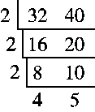

最多能分给2×2×2＝8(个)小朋友，

每人分得铅笔：32÷8＝4(支)

橡皮：40÷8＝5(块)

3．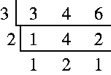

3×2×2－1＝11(人)

4．(1)长、宽、高分别为12 cm，1 cm，1 cm：

(1×1＋1×12＋1×12)×2＝25×2＝50(cm2)

(2)长、宽、高分别为6 cm，2 cm，1 cm：

(2×1＋1×6＋2×6)×2＝20×2＝40( cm2)

(3)长、宽、高分别为4 cm，3 cm，1 cm：

(1×3＋1×4＋3×4)×2＝19×2＝38( cm2)

(4)长、宽、高分别为3 cm，2 cm，2 cm：

(2×2＋2×3＋2×3)×2＝16×2＝32( cm2)

所以共有四种拼法，其中使用包装纸最少的那种长方体所使用的包装纸的面积是32cm2。

5．8×8×(7－5)＝128(cm3)

6．(5×4＋5×1＋4×1)×2×3－4×1×4＝158(cm2)

7．19.2÷40÷4×100＝12(cm)

8. 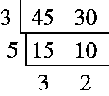

所拼成的最小的正方形的边长是3×5×3×2＝90(cm)

至少用(90÷45)×(90÷30)＝6(块)这样的砖

9．10÷2＝5(dm)　长方形的长和宽分别是3 dm和2 dm。

(22÷2－3×2)÷(3＋2)＝1(dm)

3×2×1＝6(dm3)